**2020年武汉市初中毕业生学业考试物理试卷**

可能用到的物理常量:g=10N/kg ρ水=1.0×103kg/m3

**第I卷（选择题 共36分）**

一.选择题（本题包括12小题，每小题只有一个选项符合题意，每小题3分，共36分）

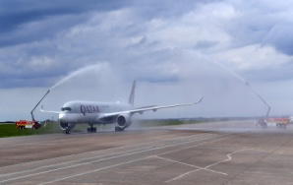9.全国多地在欢迎援鄂抗疫英雄凯旋时举行了“飞机过水门”的最高礼仪。某次仪式中，摄影师拍摄了如图所示的照片，他所用的照相机的镜头相当于-个凸透镜，像成在照相机的底片上，下列说法正确的是

A.所成的像是缩小的实像 B.所成的像是缩小的虚像

C.所成的像是放大的实像 D.所成的像是放大的虚像

10.关于声现象的描述，下列说法正确的是

|  |  |  |  |
| --- | --- | --- | --- |
| F:\Documents\八年级光盘\resource\8s22\jpg\03204001.jpg | F:\Documents\八年级光盘\resource\8s21\jpg\02804008.jpg | F:\Documents\八年级光盘\resource\8s24\jpg\04404014.jpg | F:\Documents\八年级光盘\resource\8s23\jpg\03904003.jpg |
| 甲 | 乙 | 丙 | 丁 |

A.图甲中，钢尺伸出桌边的长度越长，拨动时发出声音的响度越大

B.图乙中，逐渐抽出真空罩内的空气，闹钟发出的铃声逐渐变大

C.图丙中，戴上防噪声耳罩，可以在声源处减弱噪声

D.图丁中，开启倒车雷达，可利用超声波回声定位

11.在探究水沸腾时温度变化特点的实验中，某同学用如图甲所示的实验装置进行实验，并绘制了如图乙所示的图线①.现将烧杯中的水冷却至室温，倒掉约三分之一-的水，保持其他条件不变，重做上述实验并绘制了图线，此图线是

A.① B.② C.③ D.④

**①**

**③**

**④**

**②**

温度/℃

时间/min

**0**

**5**

**94**

**96**

**98**

**92**

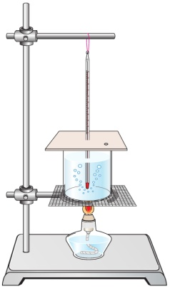

甲 乙

12.关于能源，下 列说法正确的是

A.电能、地热能都是一次能源

B.风能、水能、太阳能都是不可再生能源

C.核反应堆中发生的链式反应，是可以控制的

D.大量氢核的裂变，可以在瞬间释放出巨大的核能

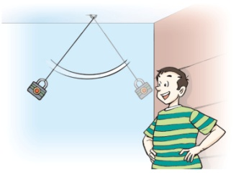13.如图所示，将一把铁锁用绳子悬挂起来，把它拉到自己的鼻子附近，松手后铁锁来回摆动。下列说法正确的是

A.摆动过程中，绳子对铁锁的拉力和铁锁对绳子的拉力是一-对平衡力

B.摆动过程中，铁锁的运动状态一定发生变化

c.摆动过程中，绳子一定发生塑性形变

D.若绳子突然断开，铁锁将做匀速直线运动

14.铁块和小桌静止在海绵上,如图甲所示。撤掉小桌后，铁块再次静止在海绵上，如图乙所示。铁块的质量是600g,铁块的底面积是20cm2,小桌的质量是200g,桌面的面积是81cm2，下列说法正确的是

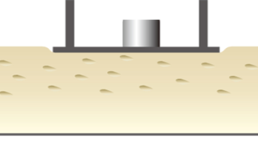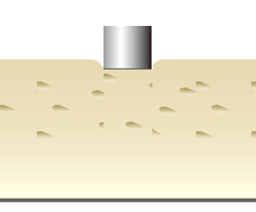

甲 乙

A.图甲中，铁块对小桌的压强比小桌对海绵的压强大

B.图甲中，铁块对小桌的压强比小桌对海绵的压强小

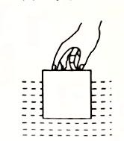c.图甲中铁块对小桌的压强比图乙中铁块对海绵的压强大

D.图甲中铁块对小桌的压强比图乙中铁块对海绵的压强小

I5.一个质量分布均匀的正方体物块，边长是10cm,密度是0.8×103kg/m3,漂浮在液面上露出液面的体积占物块体积的。用手缓慢下压物块，如图所示，当物块上表面与液面刚好相平时，下列说法错误的是

A.液体的密度是1.2×103kg/m3 B.手对物块上表面的压力大小是2N

C.液体对物块下表面的压力大小是12N D.物块下表面受到液体的压强是1.2×103Pa

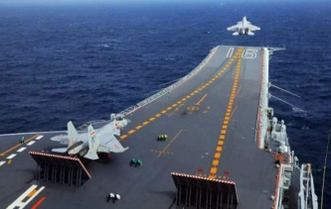

16.滑跃式起飞是一种航母舰载机的起飞方式。飞机跑道的前一部分是水平的，跑道尾段向上翘起。如图所示，飞行员驾驶舰载机从图示位置由静止开始一直加速直至离舰的过程中，下列说法正确的是

A.“飞行员的动能先增加后减少 B.飞行员的机械能一直减少

C.飞行员的机械能一直增加 D.飞行员的机械能先不变后增加

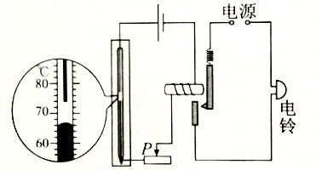

17.如图所示是一种温度自动报警器的原理图。制作水银温度计时，在玻璃管的两端分别封入一段金属丝。电池的两极分别与金属丝相连，当温度达到与电池正极相连的金属丝下端所指的温度时，电铃就响起来，发出报警信号下列说法正确的是

A.温度计中的水银是绝缘体

B.电铃响时，电磁铁右端是N极

C.温度降低到74℃以下，电铃响

D.电铃响且滑片P向左移动时，电磁铁磁性减弱

18.如图所示是现在一般标准住宅户内配电系统方框图。下列说法正确的是

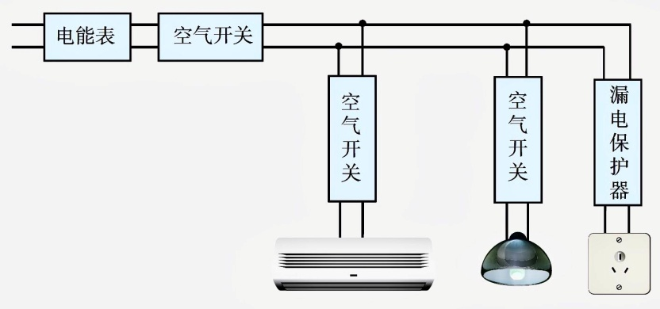

A.电能表用来计量家中所有用电器的总功率

B.空调正常工作时，吊灯一定发光

c如果插座被短路，“漏电保护器”就会切断电流

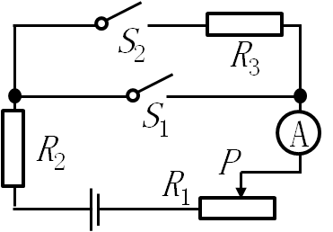D.空气开关“跳闸”，可能是电路发生短路引起的

19.如图所示，电源电压15V保持不变，滑动变阻器的滑片在最右端。闭合开关S1，断开开关S2，滑片P移至中点附近时，电流表的示数是0.5A，保持滑片P不动，闭合开开开关S2,断开开关S1时，电流表的示数是0.2A.则电阻R3的阻值是

A.20Ω B.30Ω C.45Ω D.50Ω

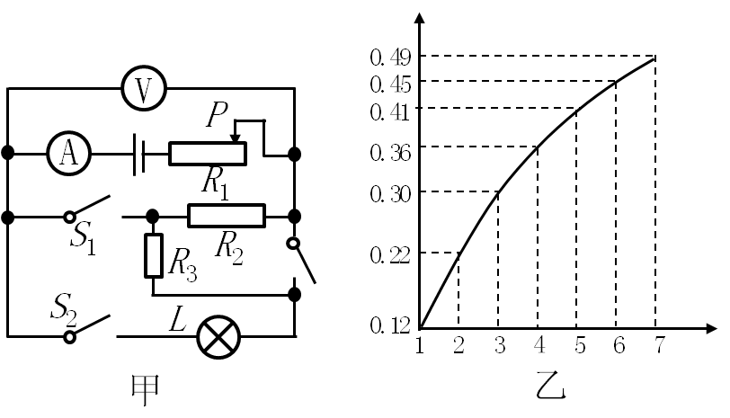

20.如图甲所示的电路中，电源电压保持不变，灯泡L的I-U图象如图乙所示。当只闭合开关S1,滑动变阻器的滑片p在最右端时，电压表的示数是2V,电流表的示数是I1；当只闭合开关S1、S3,滑片p在最左端时，电流表的示数是I2；当只闭合开关S2、S3,滑片P在中点时，电压表的示数是3V，电流表的示数是I3。已知I1:I2=2:9，I2:I3=3:1.当滑片P在最左端时，通过开关通断，可使电路消耗的功率最大，该最大值是

A.7.2W B.8.1w C.9.0W D.9.9W

**第II卷(非选择题共34分)**

21.(3分)2020年6月23日，我国北斗三号全球卫星导航系统的最后一颗组网卫星成功发射，能为全球提供导航、定位、授时和短报文等服务。

(1)北斗卫星之间利用 (填“次声波”“电磁波”或“超声波”)相互传递信息，实现“星间链路”。

(2)“北斗+”让天地互通更加智慧。在某公交年站，一同学从电子站牌上看到一辆公交车需要时6分钟行驶3.2千米才能到达某站，由此他预测该车的速度是__千米/小时，该车实际上提前8秒到达此站，它的行驶速度是 (结果保留两位小数)米/秒。

22(4分)在探究影响滑动摩擦力大小的因素的实验中，某同学所用器材如图甲所示其中长木板B的表面比A的表面更粗糙，物块各表面的粗糙程度均相同，它的长、宽和高分别是10cm、8cm和6cm。

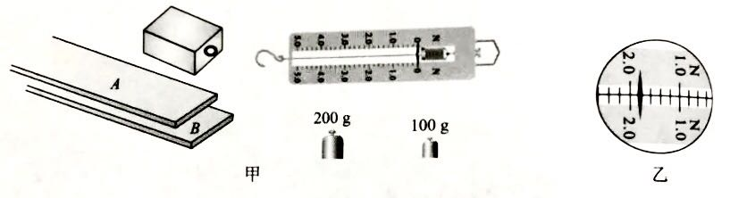

将物块放在水平放置的长木板上，再把砝码放在物块上，用弹簧测力计水平拉动物块，沿长木板做匀速直线运动，实验记录如下表:

|  |  |  |  |  |
| --- | --- | --- | --- | --- |
| 实验次数 | 物块放置情况 | 接触面 | 压力情况 | 弹簧测力计示数/N |
| 1 | 平放 | A一物块 | 100g的砝码放在物块上 |  |
| 2 | 平放 | B一物块 | 100g的砝码放在物块上 | 2.2 |
| 3 | 平放 | B一物块 | 200g的砝码放在物块上 | 2.4 |
| 4 | 侧放 | B-物块 | 100g的砝码放在物块上 |  |

(1)第1次实验中，弹簧测力计示数如图乙所示，该示数是 N。

(2)由1、2两次实验可知:压力相同时，物块与长木板的接触面越粗糙，物块受到的滑动摩擦力 (填“越小”或“越大” )。

由2、3两次实验可知:增加物块上砝码的质量，从而增大 （填“砝码对物块”“砝码对长木板”或“物块对长木板”)的压力，这样就可以探究接触面粗糙程度相同时，滑动摩擦力大小跟压力的关系。

(3)第4次实验中，弹簧测力计示数是 N。

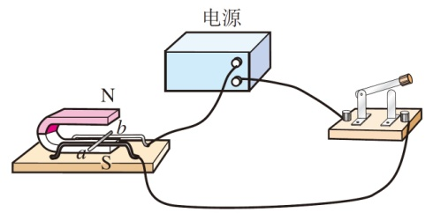23.(3分)如图所示的装置可以用来研究__ _(填“电动机”或“发电机”)的工作原理。电源

将图中的电源换成电流表,闭合开关，让导体ab左右摆动,发现电流表指针偏转，表明导体ab中 (填“有"或“没有”)感应电流通过，导体ab的机械能转化为 能。

24.(4分)图甲是探究海波熔化时温度变化规律的实验装置，图乙是根据实验数据绘制的温度随时间变化的图象。

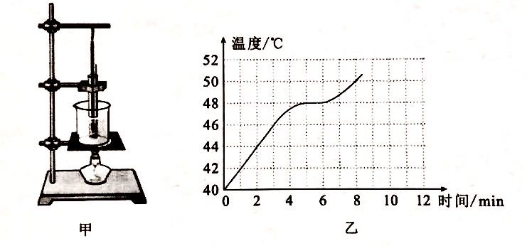

(1)该物质熔点是 ℃

(2)从图象中发现海波熔化时间过短，下列措施中，一定不能延长海波熔化时间的是 (填序号)。

①增加试管中海波的质量 ②增加烧杯中水的质量 ③降低烧杯中水的初温 ④撤掉酒精灯或用“小火”加热

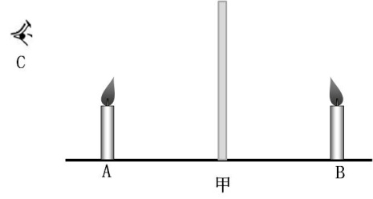(3)夏天，我们要喝冰凉的饮料，往往会在饮料中加入适量冰块，而不是直接加入与冰块质量相等的冷水。一方面是因为冰块的_____更低，另一方面是因为冰块熔化成水的过程中 热量，从而使饮料的温度下降得更多。

25.(4分)在探究平面镜成像特点的实验中:

(1)如图甲所示，在水平桌面上铺张大纸，将玻璃板竖立在纸上，沿着玻璃板在纸上画条直线，这条直线代表 的位置。

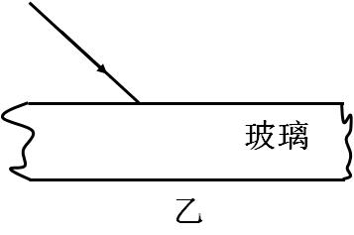(2)把一支点燃的蜡烛A放在玻璃板前面，可以看到它在玻璃板后面的像，再拿一支外形相同但不点燃的蜡烛B，竖立着在玻璃板后面移动，直到看上去蜡烛B跟蜡烛A的像完全重合。若在蜡烛B和玻璃板之间竖直放置一张不透明的白纸，则从c处.一定能看到的是____(填“蜡烛B”“蜡烛A的像”“蜡烛 B的像”或“蜡烛A的像和蜡烛B”)。

(3)一束光从空气斜射向这块玻璃，并穿过玻璃进入空气中。请在图乙中画出这束光进入玻璃和离开玻璃后的光线。(要求标出法线)

26.(6分)在探究电阻一定时电流与电压关系的实验中，小强和小红设计的电路如图甲所示，电源电压3V保持不变。

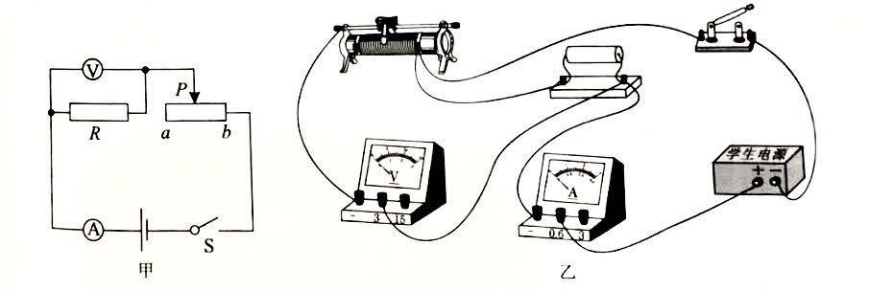

(1)闭合开关前，滑动变阻器的滑片P应该置于 （填“a”或“b”）端。

(2)小强同学按图甲正确连接电路，闭合开关S,调节滑片P,得到的实验数据如下表:

|  |  |  |  |  |  |
| --- | --- | --- | --- | --- | --- |
| 实验序号 | 1 | 2 | 3 | 4 | 5 |
| 电压U/V | 0.6 | 0.9 | 1.2 | 1.5 | 1.8 |
| 电流I/A | 0.15 | 0.32 | 0.30 | 0.38 | 0.45 |

分析数据可知，应将实验序号 的一组数据剔除，进而得出结论：电阻一定时， ，

为了能够顺利完成上述实验，所用滑动变阻器的最大阻值不小于 Ω。

(3)小红同学连接的电路如图乙所示小强同学发现接错了一根导线，请在这根导线上打“x”，并补面出正确的那根导线。

27.(10分)一种新型井盖排水系统如图甲所示，系统结构简化示意图如图乙所示，排水系统由井盖、两个相同杠杆(AOB是其中之一)、容器等组成，AB长度是300mm，AO长度是120mm.井盖的上表面和侧面都有排水孔，下暴雨时，雨水从排水孔经排水管导流到容器中，再从容器底部的排水孔流入下水道，由于容器的排水速度较小，当容器中的雨水上升到一定高度时，容器下降，拉动杠杆，将井盖项起，加速路面排水。当容器中的雨水下降到一定高度时，井盖自动下降盖住井口，不影响车辆、行人的通行。该井盖的质量是28.8kg,不考虑杠杆的质量，不考虑各连接处的摩擦。

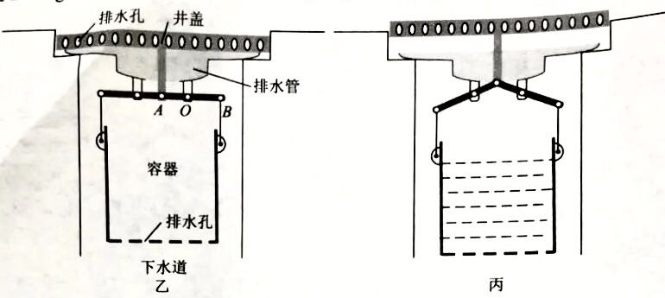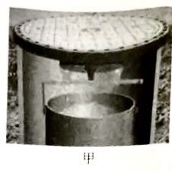

(1)球墨铸铁强度高、韧性好，密度是7.2×103kg/m3,若上述规格的井盖全部用球墨铸铁制成，则制作一个这样的井盖需要多少立方米的球墨铸铁?

(2)下暴雨时，杠杆会将井盖顶起50mm,如图丙所示。两个相同杠杆对井盖至少做了多少焦耳的功?

(3)某次调试中，为了节约用水，调试人员将容器底部的排水孔全部堵住，测出容器的质量是4.2kg,再将容器和杠杆组装在一起，直接向容器内匀速注水，注水120秒时井盖刚好被项起，假设在任意时刻水对容器的压力与容器中水的重力大小相等，求每分钟向容器内注水的体积是多少升?

**2020年武汉市初中毕业生学业考试**

**物理试卷参考答案及评分标准**

一.选择题

|  |  |  |  |  |  |  |  |  |  |  |  |  |
| --- | --- | --- | --- | --- | --- | --- | --- | --- | --- | --- | --- | --- |
| 题号 | 9 | 10 | 11 | 12 | 13 | 14 | 15 | 16 | 17 | 18 | 19 | 20 |
| 选项 | A | D | D | C | B | A | B | C | B | D | C | B |

二.非选择题

21.（3分）（1）电磁波 （2）32 ；9.09

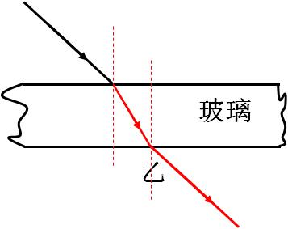22.（4分）（1）1.8 （2）越大， 物块对长木板 （3）2.2

23.（3分）电动机 有； 电

24.（4分）（1）48； （2）③ （3）温度； 吸收

25.（4分）（1）平面镜 （2）蜡烛A的像 （3）

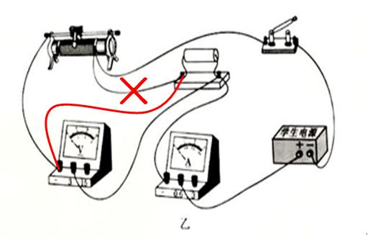26.（6分）（1）a；（2）2；电流跟电压成正比；16 （3）

27.（10分）

（1）球墨铸铁的体积

（2）两个相同杠杆对井盖至少做功：W=Gh=28.8kg×10N/kg×50×10-3m=14.4J

（3）井盖刚好顶起时，杠杆AOB的A端受到的压力：

根据杠杆的平衡条件有：FALOA=FBLOB，

则容器对杠杆B端的拉力：

容器中水的重力：G水=2FB-G容=192N-42N=150N

每分钟向容器注水的体积